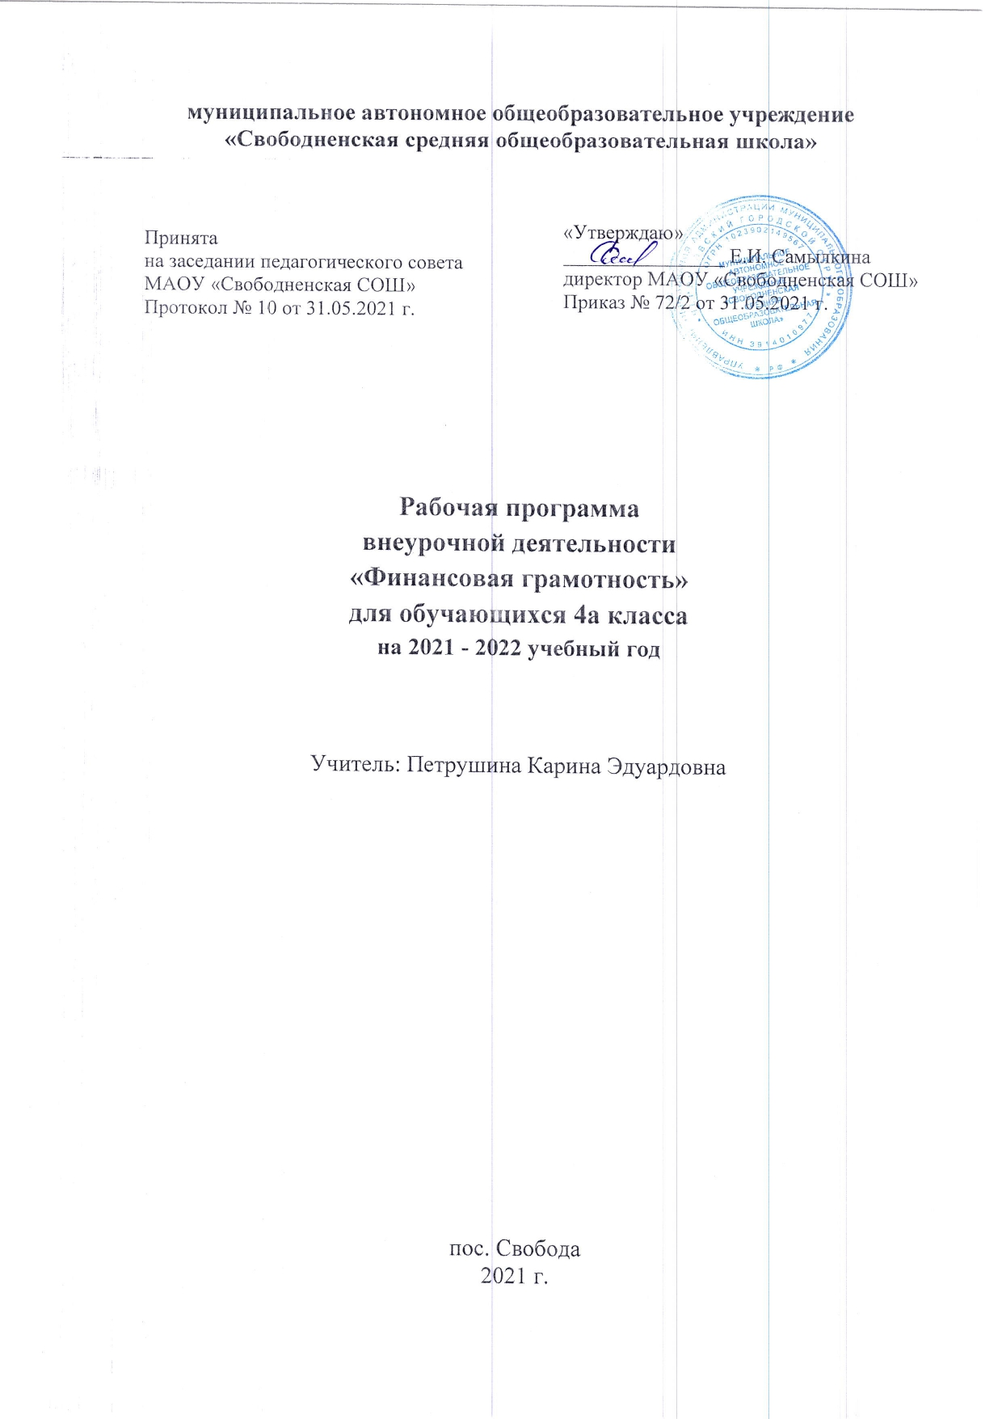

Пояснительная записка
Рабочая программа внеурочной деятельности социальной направленности «Финансовая грамотность» составлена на основе Примерной программы внеурочной деятельности Федерального государственного образовательного стандарта общего начального образования М.: «Просвещение» 2019 г. и авторской программы Финансовая грамотность: Е. А. Вигдорчик, И. В. Липсиц, Ю. Н. Корлюгова, учебная программа. 2 – 4 классы общеобраз. орг. — М.: ВИТА-ПРЕСС, 2019 г., заказчиком которой выступает Минфин России.
Актуальность
«Финансовая грамотность» является прикладным курсом, реализующим интересы обучающихся 2 – 4 классов в сфере экономики семьи. При составлении программы учитывались особенности младшего школьного возраста.
Основные содержательные линии курса:
• деньги, их история, виды, функции;
• семейный бюджет.
Освоение содержания опирается на межпредметные связи с курсами математики, литературы и окружающего мира. Учебные материалы и задания подобраны в соответствии с возрастными особенностями детей и включают задачи, практические задания, игры, мини-исследования и проекты. В процессе изучения формируются умения и навыки работы с текстами, таблицами, схемами, а также навыки поиска, анализа и представления информации и публичных выступлений.
Новизна данной программы в том, что она повышает уровень развития способностей учащихся в области финансов, мотивацию к учебному процессу, расширяет круг интересов, которые не входят в школьную программу.
Возрастная группа обучающихся- 4 класс.
Объём часов, отпущенных на занятия- 34 часа, 1 час в неделю.
Цель и задачи программы:
- развитие экономического образа мышления;
- воспитание ответственности и нравственного поведения в области экономических отношений в семье;
- формирование опыта применения полученных знаний и умений для решения элементарных вопросов в области экономики семьи.
Вид программы – модифицированная.
Содержание программы
Тема 1. Что такое деньги, и откуда они взялись?
Появление обмена товарами. Проблемы товарного обмена. Появление первых денег – товаров с высокой ликвидностью. Свойства драгоценных металлов (ценность, прочность, делимость) делают их удобными товарными деньгами. Появление монет. Первые монеты разных государств.
Основные понятия
Товар. Деньги. Покупка. Продажа. Ликвидность. Драгоценные металлы. Монеты. Бумажные деньги. Банкноты. Купюры.
Компетенции
-Объяснять причины и приводить примеры обмена.
-Объяснять проблемы, возникающие при обмене.
-Описывать свойства товарных денег.
-Приводить примеры товарных денег.
-Приводить примеры первых денег.
Тема 2. Рассмотрим деньги поближе. Защита денег от подделок.
Устройство монеты. Изобретение бумажных денег. Защита монет от подделок. Современные монеты. Способы защиты от подделок бумажных денег.
Основные понятия
Монеты. Гурт. Аверс. Реверс. «Орёл». «Решка». Номинал. Банкнота. Купюра. Фальшивые деньги. Фальшивомонетчики.
Компетенции
-Объяснять, почему появились монеты.
-Описывать купюры и монеты.
-Сравнивать металлические и бумажные деньги.
-Объяснять, почему изготовление фальшивых денег является преступлением.
Тема 3. Какие деньги были раньше в России.
Древнерусские товарные деньги. Происхождение слов «деньги», «рубль», «копейка». Первые русские монеты.
Основные понятия
«Меховые деньги». Куны. Первые русские монеты. Деньга. Копейка. Гривна. Грош. Алтын. Рубль. Гривенник. Полтинник. Ассигнация.
Компетенции
-Описывать старинные российские деньги.
-Объяснять происхождение названий денег.
Тема 4. Современные деньги России и других стран.
Современные деньги России. Современные деньги мира. Появление безналичных денег. Безналичные деньги как информация на банковских счетах. Проведение безналичных расчётов. Функции банкоматов.
Основные понятия
Доллары. Евро. Банки. Наличные, безналичные и электронные деньги. Банкомат. Пластиковая карта.
Компетенции
-Описывать современные российские деньги.
-Решать задачи с элементарными денежными расчётами.
- Объяснять, что такое безналичный расчёт и пластиковая карта.
-Приводить примеры иностранных валют.
Тема 5. Откуда в семье деньги?
Деньги можно получить в наследство, выиграть в лотерею или найти клад. Основным источником дохода современного человека является заработная плата. Размер заработной платы зависит от профессии. Собственник может получить арендную плату и проценты. Государство помогает пожилым людям, инвалидам, студентам, семьям с детьми и безработным. При нехватке денег их можно взять взаймы. Существуют мошенники, которые обманом отбирают у людей деньги.
Основные понятия
Доходы. Клады. Лотерея. Наследство. Товары. Услуги. Заработная плата. Профессия. Сдельная зарплата. Почасовая зарплата. Пенсия. Пособие. Стипендия. Имущество. Аренда. Проценты по вкладам. Кредиты.
Компетенции
-Описывать и сравнивать источники доходов семьи.
-Объяснять причины различий в заработной плате.
- Объяснять, кому и почему платят пособия.
-Приводить примеры того, что можно сдать в аренду.
Тема 6. На что тратятся деньги.
Люди постоянно тратят деньги на товары и услуги. Расходы бывают обязательными и необязательными. Для покупки мебели, бытовой техники, автомобиля чаще всего приходится делать сбережения. Если сбережений не хватает или появляются непредвиденные расходы, деньги можно взять в долг. Некоторые люди тратят много денег на хобби, а иногда и на вредные привычки.
Основные понятия
Расходы. Продукты. Коммунальные платежи. Счёт. Одежда. Обувь. Образование. Непредвиденные расходы. Сбережения. Долги. Вредные привычки. Хобби.
Компетенции
-Объяснять, что влияет на намерения людей совершать покупки.
- Сравнивать покупки по степени необходимости.
-Различать планируемые и непредвиденные расходы.
- Объяснять, как появляются сбережения и долги.
Тема 7. Как с умом управлять своими деньгами.
Бюджет – план доходов и расходов. Люди ведут учёт доходов и расходов, чтобы избежать финансовых проблем.
Основные понятия
Расходы и доходы. Бюджет. Банкрот. Дополнительный заработок.
Компетенции
-Объяснять, как управлять деньгами.
-Сравнивать доходы и расходы.
-Объяснять, как можно экономить.
-Составлять бюджет на простом примере.
Тема 8. Как делать сбережения.
Если доходы превышают расходы, образуются сбережения. Сбережения, вложенные в банк или ценные бумаги, могут принести доход.
Основные понятия
Копилки. Коллекционирование. Банковский вклад. Недвижимость. Ценные бумаги. Фондовый рынок. Акции. Дивиденды.
Компетенции
-Объяснять, в какой форме можно делать сбережения.
-Приводить примеры доходов от различных вложений денег.
-Сравнивать разные виды сбережений.
Учебно-тематическое планирование
№  занятия | Тема занятия | Теоретическая  часть | Практическая часть | Форма занятия
Тема 1. Что такое деньги и какими они бывают |  | 10 | 10
1-4 | Как появились деньги. | 2 | 2 | Беседа
5-8 | История монет. | 2 | 2 | Беседа, практические занятия
9-12 | Бумажные деньги. | 2 | 2 | Беседа, практические занятия
13-16 | Безналичные деньги. | 2 | 2 | Беседа, практические занятия
17-20 | Валюты. | 2 | 2 | Сюжетно – ролевая игра
Тема 2. Из чего складываются доходы в семье. |  | 2 | 2
21-24 | Откуда в семье берутся деньги. | 2 | 2 | Беседа, практические занятия
Тема 3. Почему семьям часто не хватает денег на жизнь и как этого избежать. |  | 2 | 3
25-29 | На что семья тратит деньги. | 2 | 3 | Беседа, практические занятия
Тема 4. Деньги счёт любят, или как управлять своим кошельком, чтобы он не пустовал. |  | 2 | 3
30-34 | Как правильно планировать семейный бюджет. | 2 | 3 | Беседа, практические занятия
 | Итого часов: 34 | 16 | 18
Планируемые результаты
Личностными результатами изучения курса «Финансовая грамотность» являются:
- осознание себя как члена семьи, общества и государства;
- овладение начальными навыками адаптации в мире финансовых отношений;
- развитие самостоятельности и осознания личной ответственности за свои поступки;
- развитие навыков сотрудничества со взрослыми и сверстниками в разных игровых и реальных экономических ситуациях.
Метапредметными результатами изучения курса «Финансовая грамотность» являются:
познавательные:
- освоение способов решения проблем творческого и поискового характера;
- использование различных способов поиска, сбора, обработки, анализа и представления информации;
- овладение логическими действиями сравнения, обобщения, классификации, установления аналогий и причинно-следственных связей, построения рассуждений, отнесения к известным понятиям;
- овладение базовыми предметными и межпредметными понятиями;
регулятивные:
- составление простых планов с помощью учителя;
- понимание цели своих действий;
- проявление познавательной и творческой инициативы;
- оценка правильности выполнения действий;
- адекватное восприятие предложений товарищей, учителей, родителей;
коммуникативные:
- составление текстов в устной и письменной формах;
- умение слушать собеседника и вести диалог;
- умение признавать возможность существования различных точек зрения и права каждого иметь свою;
- умение излагать свое мнение и аргументировать свою точку зрения и оценку событий;
- умение договариваться о распределении функций и ролей в совместной деятельности; осуществлять взаимный контроль в совместной деятельности, адекватно оценивать собственное поведение и поведение окружающих.
Предметными результатами изучения курса «Финансовая грамотность» являются:
- понимание и правильное использование экономических терминов;
- представление о роли денег в семье и обществе;
- умение характеризовать виды и функции денег;
- знание источников доходов и направлений расходов семьи;
- умение рассчитывать доходы и расходы и составлять простой семейный бюджет;
- определение элементарных проблем в области семейных финансов и путей их решения;
- проведение элементарных финансовых расчётов.

